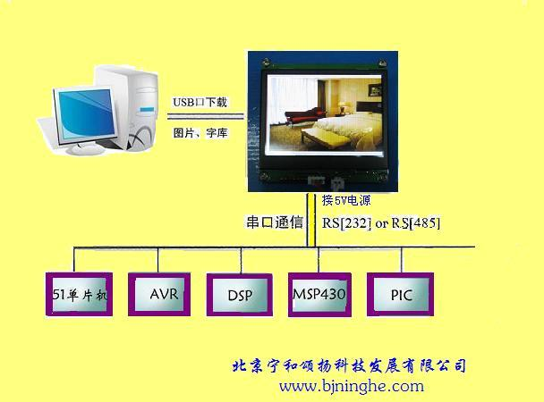

智能LCD作为显示终端，用户的控制板只需要编写串口的接收和发送程序即可，统一的命令协议，从而大大地缩短了开发周期！而我们宁和智能化终端产品正是急客户之所急，想客户之所想，以工业级ARM和CPLD为核心，用户只需一个RS232串口发送简单指令，便可实现各种图形、文本显示、精美图片界面下载切换和Flash显示等功能。
1.强大的处理器可最大支持1024*768分辨率
2.64K色 、32MB字库空间，多种字体和语言选择
3.96MB图片存储空间、32MB用户数据库空间
4.低功耗：3.3V、120mA

